PEDIDO DE PROVIDÊNCIA N° /2024

Excelentíssimo Presidente,
Excelentíssimos Vereadores,

O VEREADOR QUE A ESTE SUBSCREVE SOLICITA, APÓS TRAMITAÇÃO REGIMENTAL, À MESA DIRETORA DESTA EMÉRITA CASA, QUE SEJA ENVIADA CORRESPONDÊNCIA AO EXMO. SR. PREFEITO DUÍLIO DE CASTRO FARIA, SOLICITANDO PROVIDÊNCIAS JUNTO AO SETOR RESPONSÁVEL, REITERA O PEDIDO Nº 3578/2023 REFERENTE LIMPEZA E CAPINA EM TODA EXTENSÃO DA RUA PATROCÍNIO, BAIRRO PADRE TEODORO.

JUSTIFICATIVA:

O mato alto e a sujeira acumulada oferecem grande risco aos cidadãos que por ali circulam. Servindo de esconderijo para animais peçonhentos, proliferação de mosquitos vetores de doenças e esconderijos para malfeitores.
Este pedido é para atender aos moradores da via pública em referência.

Sete Lagoas, 24 de janeiro de 2024.

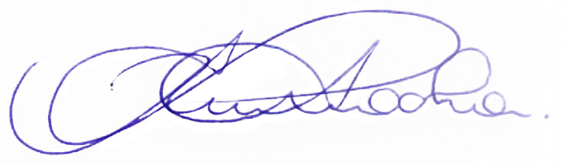
RODRIGO BRAGA DA ROCHA
VEREADOR - PV

